REV. DESCRIPTION 版 本 说 明
DATE  日期 |  | REV.  版本 |  | DESCRIPTION  简 述 |  | EDIT  编制 | CHKD.  校对 |  | RVE.  审核 |  | APP.  批准
DESIGNER
设计单位
 |  |  |  |  | 项目名称 |  |  | BASIC DESIGN  基本设计
ITEM  项目 | DES.  人员 |  | SIG.  签字 | DATE  日期 | 空调通风系统噪音估算书 |  |  | YLxxx-xxx-xxx
EDIT
编制
CHKD  校对 |  |  |  |  |  |  |  | 版本  A |  | 比例
RVE  审核 |  |  |  |  |  |  |  | AREA  总面积: m²  共 26 页 |  | TOTAL  共 页 |  | PAGE  第1页
STD
标检
APP
批准

目录

1.项目概述 1
2.噪音要求 2
3.系统清单 3
4.计算房间清单 4
5.计算结果汇总 5
6.舱室噪音详细计算 6

1.项目概述
1.1项目概述：
1.2参考图纸清单

2.噪音要求
要求来源依据：规格书，规范等

序号 | 房间类型 | 噪声限值dB(A) | 处所类型

3.系统清单
系统编号 | 空调器名称 | 独立排风机 | 公共区域风机盘管
S-AC.01.1.01 | AC.01.1.01 | ES.01.1.01 | PFC.01.1.01
S-AC.01.1.01 | EC.01.1.01 | ES.01.1.02 | PFC.01.1.02
S-AC.01.1.01 |  | ES.01.1.03
S-AS.03.2.01 | AS.01.1.01 | ES.03.2.01

4.计算房间清单
房间选择依据说明

主竖区 | 甲板 | 系统编号 | 房间编号 | 房间类型 | 主风管数量 | 噪音限值dB(A) | 房间计算类型

5.计算结果汇总
序号 | 系统编号 | 房间编号 | 房间名称 | 主竖区 | 甲板 | 噪音限值dB(A) | 房间噪音计算值dB(A） | 主风管编号 | 主风管噪音计算值dB(A） | 消音器 | 消音器编号 | 消音器类型 | 消音器型号
01 | AC.01.1.01 | 01101 | 驾驶室 | 1 | 01 | 65 | 60 | AC.01.1.01/01A | 57 | 有 | SL.01.1.01 | 圆形直管消音器 | ϕ175- 1300L
 |  |  |  |  |  |  |  |  |  |  | SL.01.1.02 | 方形直管消音器 | TUNE-A-400-300-500
 |  |  |  |  |  |  |  | AC.01.1.01/01B | 55 | 有 | SL.01.1.03 | 圆形弯头消音器 | XXX
 |  |  |  |  |  |  |  | AC.01.1.01/01C | 53 | 无 | - | - | -
 |  |  |  |  |  |  |  | EC.01.1.01/01A | 54 | 无 | - | - | -
 |  |  |  |  |  |  |  | EC.01.1.01/01B | 52 | 有 | SL.01.1.04 | 方形弯头消音器 | SLRB-80-700-400

6.舱室噪音详细计算
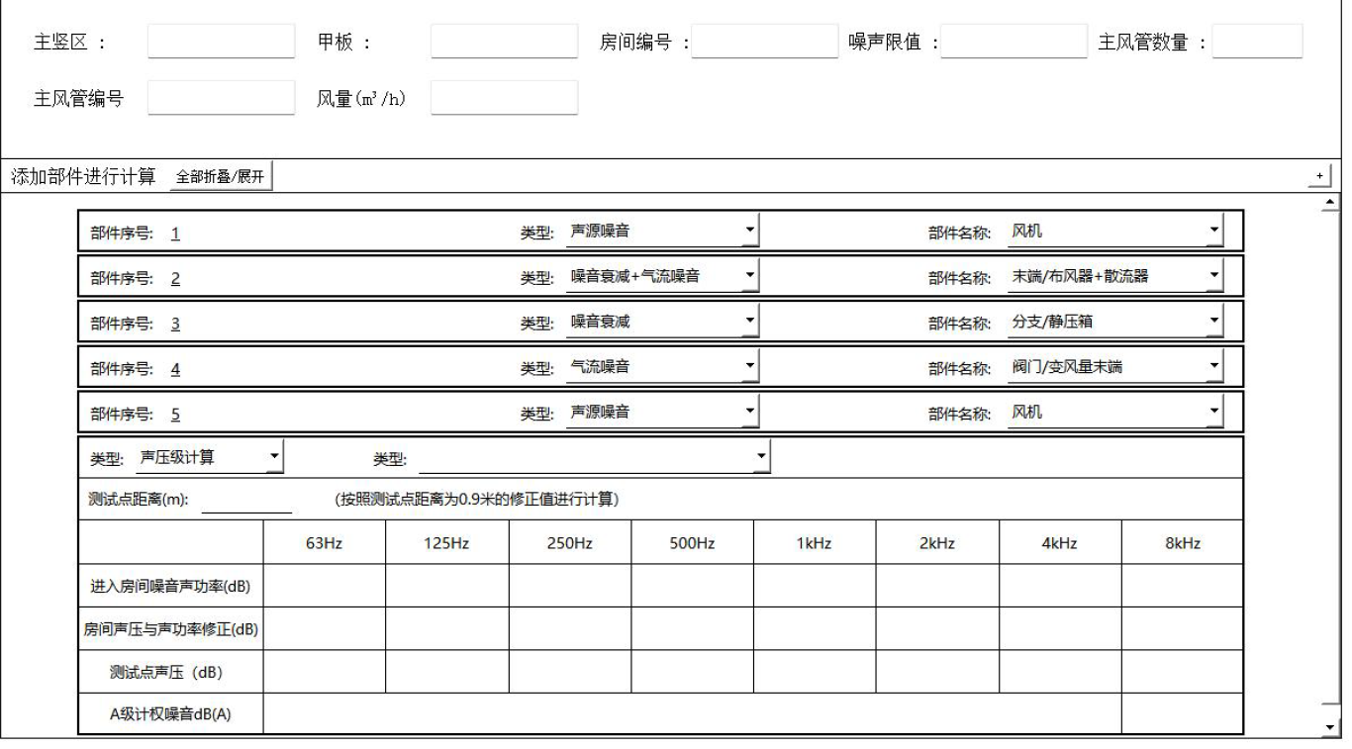
噪音源 | 测试点距离（m） | A级计权噪音dB(A)
AC.01.1.01/01A | 1 | 36
AC.01.1.01/01B | 1 | 37
AC.01.1.01/01B | 1 | 39
房间噪音总值dB(A) | 38

